《社区健康服务信息系统》

概要设计

V1.0

评 审 日 期：2018年1月11日

目 录
1 版本更新信息 1
2 系统分析 1
2.1 实体类 2
2.2 边界类 2
2.3 控制类 2
2.4 模型 2
3 界面设计 3
4 构架设计 4
4.1 系统构架 4
4.2 包图 5
5 数据模型 6
5.1 数据库的概念结构模型设计 6
5.2 数据库的逻辑结构模型设计 7
5.3 数据库管理物理结构模型设计 7
6. 模块设计 8

1 版本更新信息
表1-1 版本更新记录
修改编号 | 修改日期 | 修改后版本 | 修改位置 | 修改内容概述
001 |  | 0.1 | 全部 | 初始发布版本
002 |  | 0.2 | 3.1章节 | 增加
003 |  | 0.3 | 4.1章节 | 修改

2 系统分析

居民健康档案信息：利用用户的电子病历进行分析，实时给用户提出建议
诊疗系统：院方与医生对居民用户进行治疗预约等
双向转诊平台系统：院方与用户的协调
药店（品）管理系统：医药品的上下架，购买，送达等相关内容
社区护士工作站：护士服务，护理，辅助治疗
社区医院收费管理：综合收费
医患交互系统：在线医生与患者间的简单交流
医生交流平台：在线医生与医生间的简单交流
中心数据库：管理员对所有数据进行管理

2.1 实体类
用户类（用户基本信息，电子病历，电子账户等）
药品类（药品信息，价格，禁忌等）
医生类（医生信息，介绍，时间安排）
护士类（护士信息，服务的种类，雇用价格）
2.2 边界类
交互类（院方与用户），（医生与医生）
支付类（院方与用户）
选择类（用户选择医院，医生，护士，药品等）
2.3 控制类
控制中心
健康信息类（提醒用户相关信息）

3界面设计

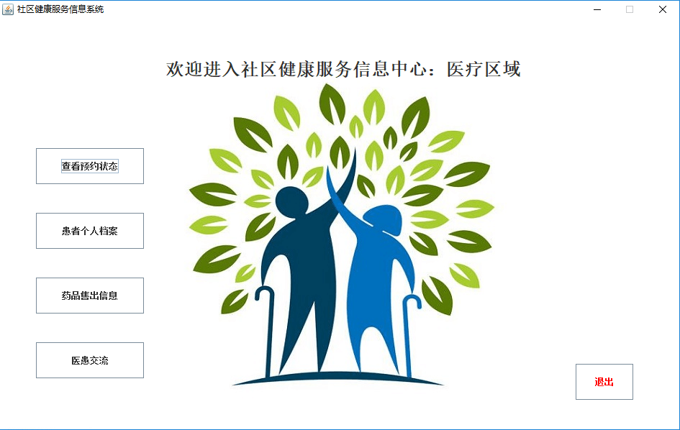

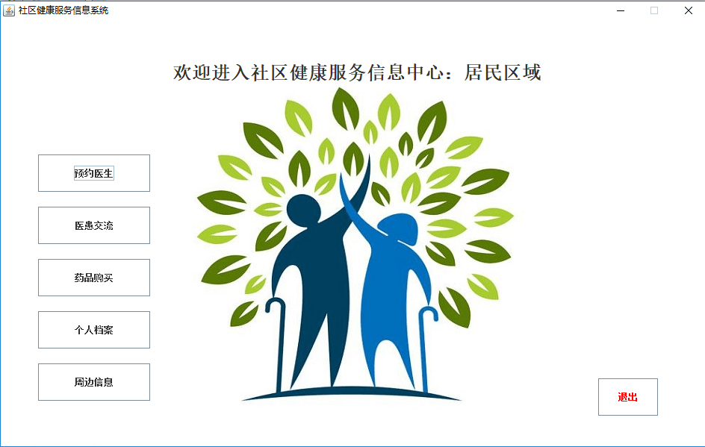

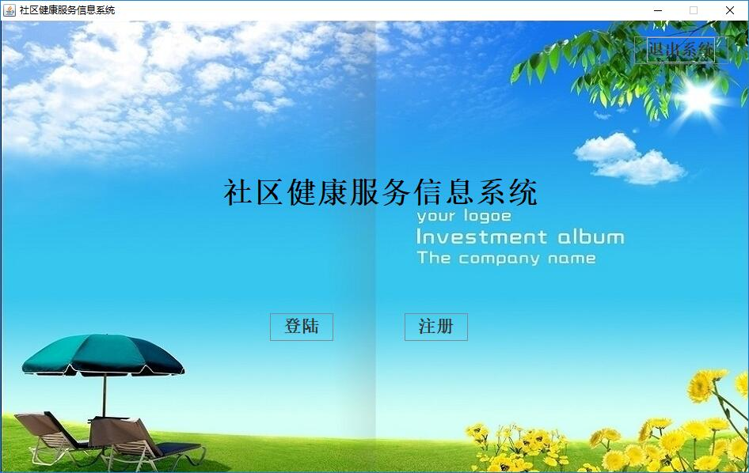

4 构架设计
4.1 系统构架
社区健康服务信息系统采用模块构架，分为前台和管理员后台模块。前台分为用户前台和管理员前台。用户前台依靠系统功能为用户提供服务，从而实现用户与系统的交互。管理员前台对用户进行管理、统计报表、并进行系统设置。管理员后台对管理员进行管理、药品管理、药品入库、统计报表并对系统和数据库管理。

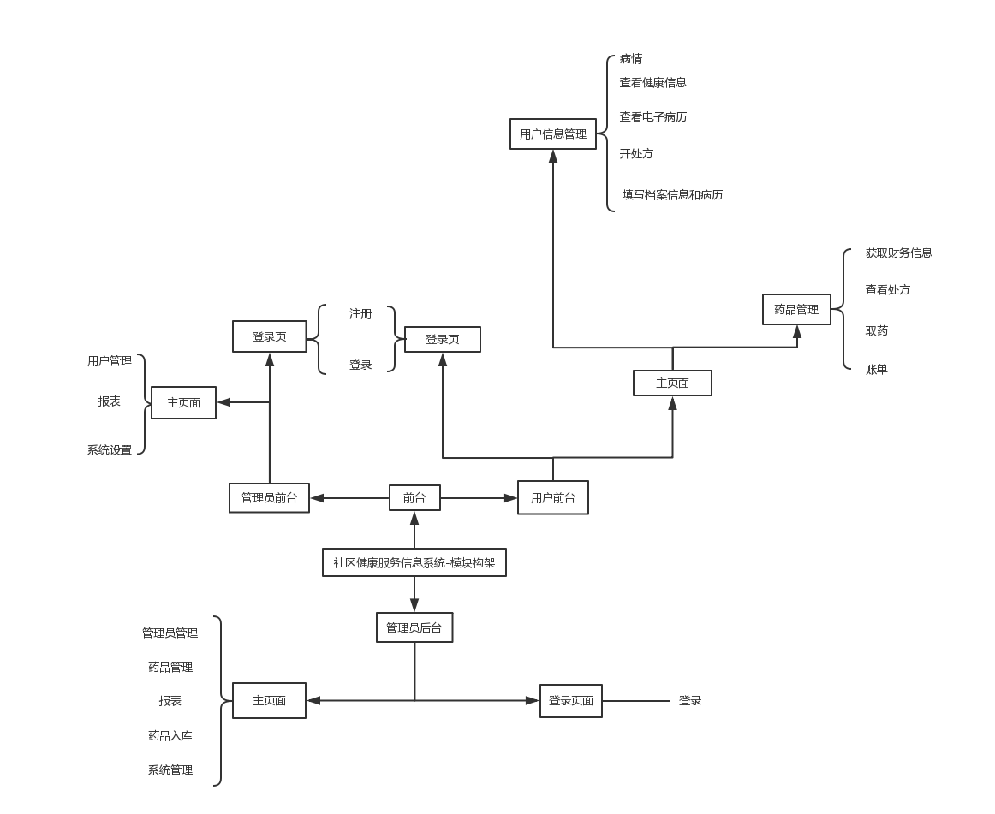

图4.2 社区健康服务信息系统-模块构架

4.2 包图
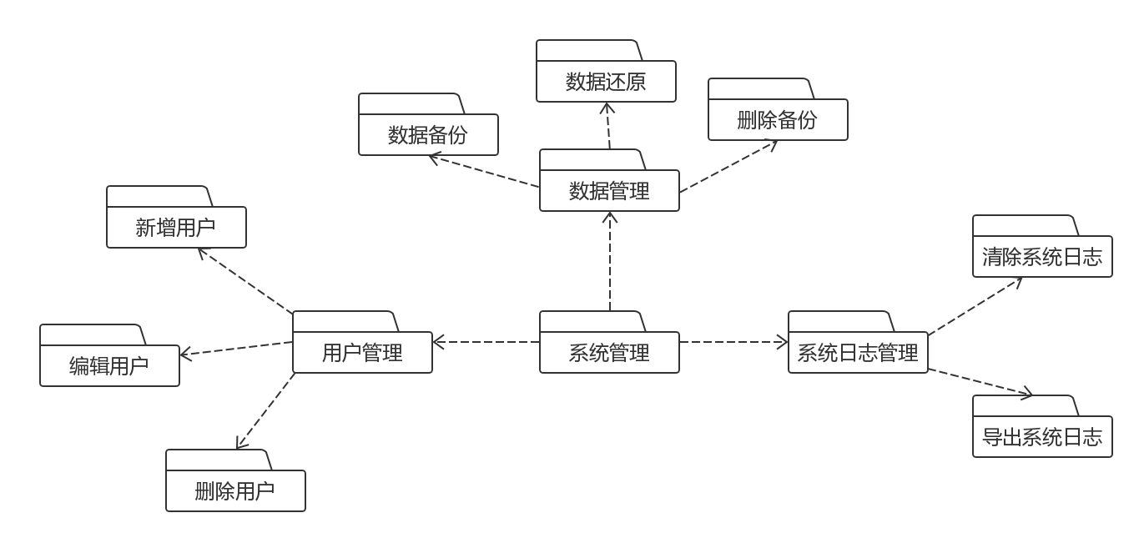
图4.3 系统管理包图

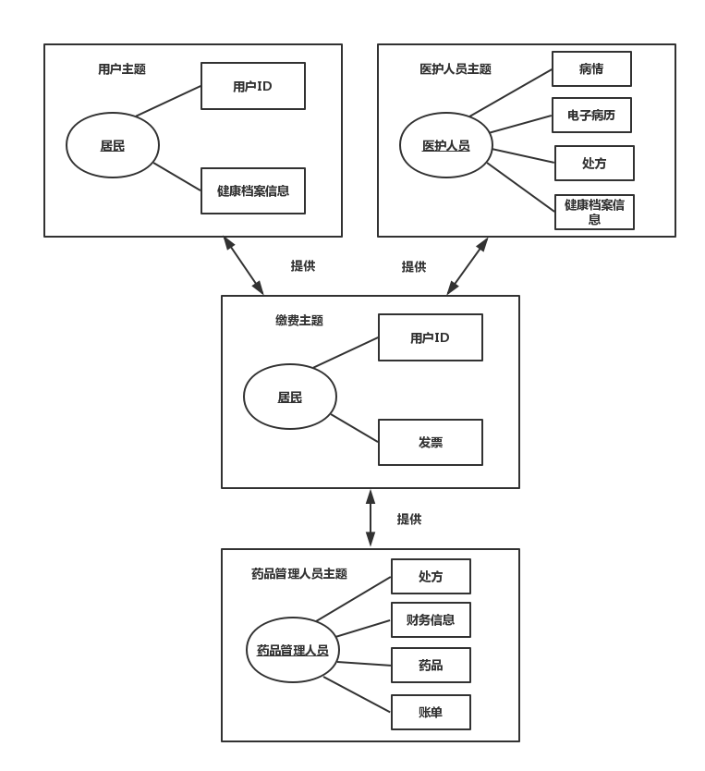
图4.4 健康信息服务信息系统包图

5 数据模型
5.1 数据库的概念结构模型设计

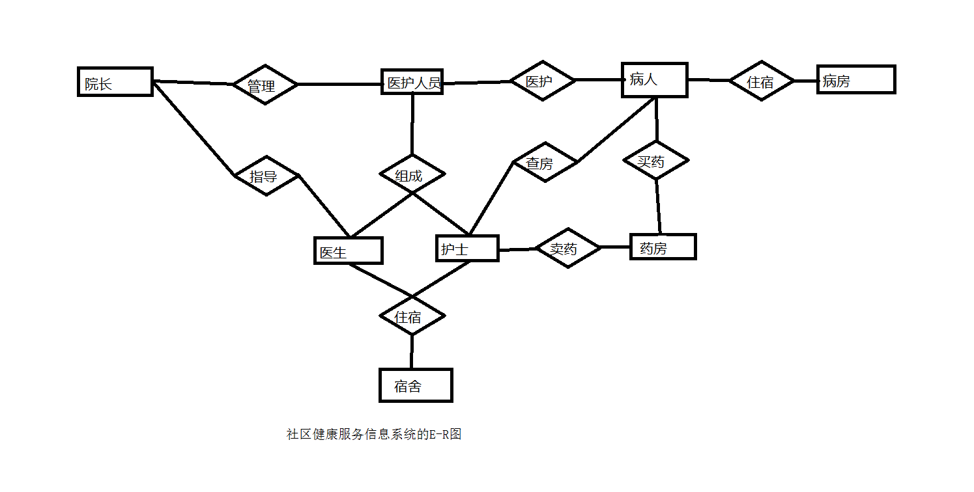

5.2 数据库的逻辑结构模型设计

字段名 | 字段代码 | 字段类型 | 关键字 | 可否为空 | 代码字典表
病人姓名 | Name | VARVARCHAR(30) |  | N
病人年龄 | age | VARVARCHAR(10) |  | N
病人性别 | sex | VARVARCHAR(10) |  | N
病人病例 | text | VARVARCHAR(10) |  | N

5.3 数据库管理物理结构模型设计
HASH:
- 当记录是基于Hash字段值的模式匹配进行检索时。
- 当记录是基于Hash字段的范围进行检索时。
- 当记录是基于一个其他列而不是基于Hash列检索时。
- 当记录是基于Hash字段的一部分进行检索时。
- 当Hash列被经常更新时。
ISAM: 支持基于准确键匹配、模式匹配、值的范围和制定的部分码。
B+树：支持基于准确键匹配、模式匹配、值的范围和指定的部分键。其索引是动态的，随着表内容的增加而增加。

6 模块设计

